Лабораторна робота №1
З дисципліни “Системи програмування”
На тему:“Потоки. Класи. Thread. Пріорітети потоків“

Студента 4 курсу: Групи МІТ-41 Демиденко Андрій

Київ - 2026р.

Завдання 1: Створення базових потоків
Мета: Реалізувати паралельне виконання двох задач (вивід чисел та літер) з використанням методів Start() та Join().

Опис реалізації:
Було створено два класи, що інкапсулюють логіку виконання:
- NumberThread: Виводить числа від 1 до 10.
- LetterThread: Виводить літери від A до J. Використано метод Thread.Sleep(200) для імітації навантаження та наочності паралелізму

Опис роботи програми:
Програма ініціалізує два об'єкти, кожен з яких створює новий системний потік.
- Потік №1 (NumberThread) виконує ітераційний вивід цілих чисел.
- Потік №2 (LetterThread) виконує вивід символів латинського алфавіту. Обидва потоки використовують Thread.Sleep(200), що змушує їх тимчасово звільняти процесор. Це дозволяє операційній системі перемикати контекст, завдяки чому в консолі ми бачимо перемішаний вивід (число-літера-число), що підтверджує паралельність.

Структура та синхронізація:
Використано метод Join(). Це критична точка синхронізації: головний потік (Main) зупиняє своє виконання і переходить у стан очікування, поки дочірні потоки не завершать роботу. Це гарантує, що фінальне повідомлення "Main thread is completed" з'явиться останнім.
З зразкамим кодом можна ознайомитись на github, папка «Lab1», на головній гілці проєкту, сам проект підписаний Task1.cs. Вивід додано на рисунку №1 (показано початок та кінець виконання).

Питання для звіту: Різниця між Thread та Task
- Thread: Це низькорівневий об'єкт ОС. Створення кожного потоку — це "дорога" операція (виділення ~1 МБ пам'яті).
- Task: Це високорівнева абстракція (обіцянка роботи). Задачі використовують ThreadPool, що дозволяє виконувати сотні задач на кількох реальних потоках, економлячи ресурси системи.
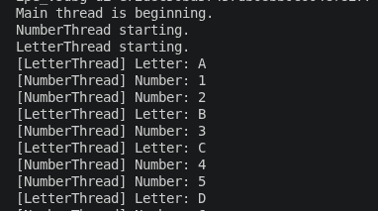
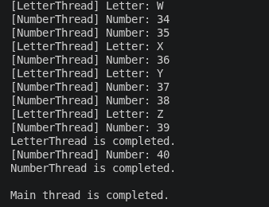
Рисунок №1 — console output Task1.

Завдання 2: Foreground та Background потоки

Мета: Вивчення життєвого циклу потоків та їхнього впливу на завершення процесу.

Опис роботи програми:
Програма створює три потоки. Два з них визначені як Foreground (пріоритетні за замовчуванням), а один — як Background (IsBackground = true).
- Логіка: Пріоритетні потоки виконують обмежену кількість ітерацій (10) і завершуються. Фоновий потік працює в нескінченному циклі while(true).
- Механізм завершення: Як тільки Main дочекався завершення обох Foreground потоків, середовище виконання CLR бачить, що "важливої" роботи більше немає. Попри те, що фоновий потік все ще активний, система примусово завершує весь процес.
З зразкамим кодом можна ознайомитись на github, папка «Lab1», на головній гілці проєкту, сам проект підписаний Task2.cs. Вивід додано на рисунку №2 (показано початок та кінець виконання).
Питання: Що відбудеться з фоновим потоком після завершення пріоритетних (foreground) потоків?
Відповідь: У середовищі .NET життєвий цикл процесу безпосередньо залежить від наявності активних пріоритетних (Foreground) потоків. Як тільки останній такий потік (включаючи головний потік Main) завершує свою роботу, середовище виконання CLR ініціює негайне завершення всього процесу. При цьому всі потоки, позначені як Background, примусово зупиняються операційною системою. Вони не встигають коректно завершити виконання циклів, обробити блоки finally або звільнити ресурси. Це підтверджується моїм експериментом: фоновий потік, попри нескінченний цикл while(true), припинив вивід повідомлень у консоль рівно в момент завершення роботи двох пріоритетних потоків.

Особливість структури:
Фоновий потік має менший інтервал Sleep(100), ніж пріоритетні (200 мс). Це дозволяє наочно побачити в логах, як він встигає «наспамити» більше повідомлень у консоль до моменту своєї раптової зупинки.
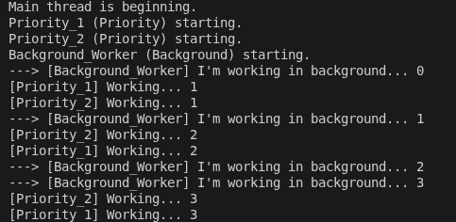
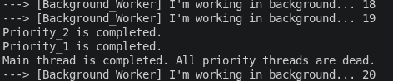
Рисунок №2 — console output Task2.

Завдання 3: Пріоритети та розподіл часу ЦП

Мета: Аналіз впливу пріоритетів на квантування процесорного часу.

Опис роботи програми (Варіант 2):
Програма реалізує «забіг» п'яти потоків. Кожен потік виконує інтенсивні математичні обчислення (інкремент лічильника) без використання Sleep.
- Логіка зупинки: Потоки працюють, поки один із них не досягне цілі (100 млн) або поки головний потік не встановить статичний прапор Stop.
- Обробка результатів: Після зупинки програма збирає дані з усіх об'єктів і вираховує загальну суму ітерацій.
Питання: Чи завжди високопріоритетний потік отримує найбільше часу ЦП? Які фактори можуть впливати на планування?
Відповідь: Ні, встановлення пріоритету Highest не гарантує потоку найбільшу частку процесорного часу. Це лише «порада» для планувальника ОС, яка враховується лише в умовах дефіциту ресурсів. На сучасних багатоядерних системах, таких як мій ноутбук, вплив пріоритетів нівелюється, оскільки кожному потоку може бути виділене окреме фізичне ядро, де він працює на повну потужність незалежно від інших.

З зразкамим кодом можна ознайомитись на github, папка «Lab1», на головній гілці проєкту, сам проект підписаний Task3.cs. Вивід додано на рисунку №3 (показано початок та кінець виконання).

Структурний нюанс:
Через те, що в .NET 10 об'єкт Thread не дозволяє звертатися до властивості Priority після завершення потоку (виникає ThreadStateException), у структуру класу було додано поле SavedPriority. Це дозволяє безпечно вивести статистику після Join().
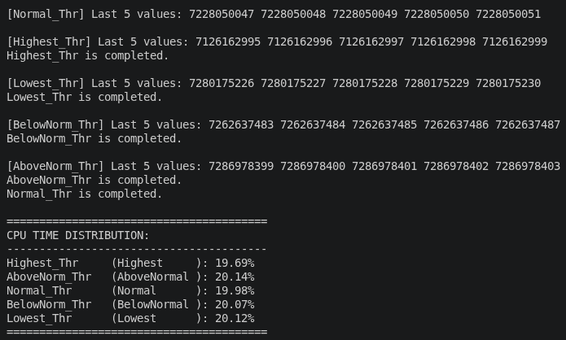
Рисунок №3 — console output Task3.

Висновок:
У ході виконання лабораторної роботи №1 було проведено детальне дослідження низькорівневих механізмів багатопотоковості в середовищі .NET за допомогою класу Thread на платформі Debian 13. Реалізація базових алгоритмів дозволила опанувати життєвий цикл потоків та методи їхньої синхронізації через Start() і Join(), що забезпечило коректне паралельне виконання незалежних задач. Експериментально підтверджено специфіку взаємодії пріоритетних та фонових потоків, де встановлення властивості IsBackground гарантує автоматичне завершення допоміжних процесів разом із закриттям основної програми, запобігаючи «зависанню» процесу в пам'яті. Аналіз розподілу квантів процесорного часу в контексті властивості ThreadPriority продемонстрував, що на сучасних багатоядерних системах, таких як Lenovo IdeaPad, планувальник ОС Linux мінімізує конкуренцію за ресурси шляхом ефективної паралелізації обчислень на рівні фізичних ядер, що робить вплив пріоритетів менш вираженим у порівнянні з одноядерними архітектурами. Отримані результати підтвердили доцільність використання об’єктно-орієнтованого підходу для керування потоками та сформували необхідний теоретичний і практичний фундамент для подальшого вивчення високорівневих моделей паралелізму в бібліотеці Task Parallel Library.

